s1-Yerin yapısını oluşturan katmanlar hangileridir?
A-Yerkabuğu B- MantoC- Çekirdek

s2-Yerin iç yapısı hakındaki bilgileri nasıl elde ederiz?
Yer'in iç yapısı hakkındaki bilgiler genellikle deprem dalgalarından ve volkanizma sonucu yüzeye çıkan lavlardan elde edilir.
A-Yerkabuğu
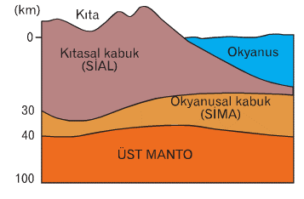

s3-Yerkabuğu hangi katmanlardan oluşur?
Sial veSima’dan oluşur
a. Sial: Bileşiminde silisyum ve alüminyum elementlrivar.Genel olarak kıtaların altında kalın okyanus tabanları altında incelir.
b. Sima; Bileşiminde silisyum ve magnezyum elementleri var.yoğun bu tabaka magmanın içine gömülmüş ve yüzer halde bulunmaktadır.

s4-Yerkabuğunu oluşturan katmanlardan Sial, aşağıdakilerden hangisinin altında en incedir?
A) Dağ B) Ova C) PlatoD) Göl E) Okyanus
B. Manto
Yerkabuğunun altında bulunan katmandır. Üst manto ve alt manto olmak üzere iki bölümden oluşur. Kıta kaymaları, volkanik hareketler ve depremler ile magmanın konveksiyonel hareketleri enerjilerini bu katmandan alır.

Mantonun üst kesimi yüksek sıcaklık ve basınçtan dolayı elastiki özellik gösterir. Alt kesimleri ise sıvı halde bulunur.
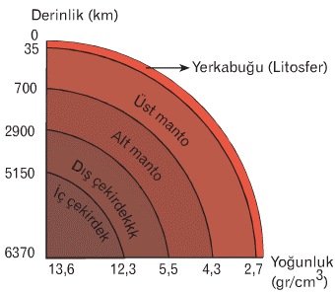

S5-Manto hangi bölümlerden oluşur?............................................
C. Çekirdek
Geosferin en yoğun ve en sıcak katmanı olup iç ve dış çekirdek olmak üzere iki katmandan meydana gelmiştir.

S6-Çekirdek hangi katmanlardan oluşmuştur?....................................
S7-Sıcaklığı ve yoğunluğu en fazla olan Geosferin katmanı hangisidir?...........................
Jeolojik Devirler ve Özellikleri
Ikel zaman (Prekambriyen);
Kıta çekirdekleri oluşmuştur. Örneğin; Grönland, Sibirya, Doğu Kanada, Arap Yarımadası yeryüzünün ilk kara parçalarındandır..
S8-Yeryüzünün ilk kara parçaları hangileridir ve hangi jeolojik dönemde oluşmuştur?...................................................
……………………………………………………………….

Birinci Jeolojik Devir (Paleozoik)
370 milyon yıl
Karalar üzerinde canlı hayatı başlayıp gelişmiştir.
Şiddetli kıvrım hareketleri ve volkanizma olmuştur. Taş kömürü yatakları oluşmuştur.
S9-Zongüldak’taki taş körü hangi jeolojik dönemde oluşmuş?
……………………
İkinci Jeolojik Devir (Mesozoik)
170 milyon yıl
Kıtalar ayrılmaya başlamıştır. Tetis Denizi(Anandolu) tabanında geniş çaplı tortullanmalar oluşmuştur. Dinazorlar bu devirde ortaya çıkmıştır.
Alp orojenezine hazırlık dönemidir.

Üçüncü Jeolojik Devir (Tersiyer)
80 milyon yıl
Alp-Himalaya kıvrımlı dağ kuşağı oluşmuştur.Türkiye’de
Kuzey Anadolu kıvrım dağları ile Toroslar oluşmuştur
Atlas ve Hint okyanusu ortaya çıkmıştır.
Şiddetli yer hareketleri ve volkanik etkinlikler olmuştur. Linyit, petrol, tuz ve bor yatakları oluşmuştur.
Kıtalar zamanın başlarında bugünkü görünümlerini almıştır.

S10-Kuzey Anadolu kıvrım dağları ile Toroslar Dağları
hangi jeolojik dönemde oluşmuştur?..................................
s11-Kuzey Anadolu Dağları ile Toroslar Dağları hangi
Kıvrım sistemiyle oluşmuştur?............................................
S12-Üçüncü Jeolojik dönemde oluşan okyanuslar hangileridir?
………………………………………….
S13-Linyit, petrol, tuz ve bor yataklarıhangi jeolojik dönemde oluşmuştur?...........................................

Dördüncü Jeolojik Devir (Kuaterner)
2 - 2,5 milyon yıl
Dört buzul çağı yaşanmıştır. Son döneminde sıcaklığın artmasıyla günümüzdeki iklim koşulları belirmiştir.

Ege Denizi oluşmuş, Akdeniz ve Karadeniz birleşmiştir. İstanbul ve Çanakkale boğazları oluşmuştur.
İlk insan ve uygarlıklar ortaya çıkmıştır.

S14-Dördüncü Jeolojik dönemde ülkemizde oluşan deniz ve boğazları yazınız…………………………………..
Yeryüzünü Şekillendiren Kuvvetler

A-İÇKUVVETLER

1-Orojenez (Dağ oluşumu)
2- Epirojenez(Kıta oluşumu)
3-Volkanizma
4- Depremler

1. Dağ Oluşumu (orojenez)
Orojenik hareketlere bağlı olarak oluşan sıradağlar iki şekilde oluşur.
a. Kıvrımlı Dağların
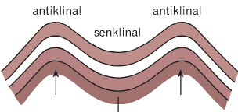

S15-İç kuvvetler nelerdir?..............................................

Kıvrım hareketleri sonucunda kubbeleşen alanlara antiklinal,çanaklaşan alanlara ise senklinal adı verilir.
Bu sisteme Türkiye'de Toros ve Kuzey Anadolu dağları,
Dünya'da ise Avrupa'daki Alp dağları, Asya'daki Himalaya dağları, Kuzey Amerika'da Kayalık Dağları, Güney Amerika'da ise And Dağları örnek olarak gösterilebilir.

S16-Antiklinal ve senklinallerin en yaygın olduğu bölgelerimizi yazınız………………………………………
b. Kırıklı Dağlar
Kırılmalar sonucunda bazı alanlar bloklar şeklinde yükselirken, bazıları ise bloklar şeklinde çöker.
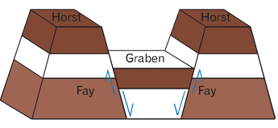

Kırılmalar sonucunda yükselen alanlar horst (dağ), alçalan alanlar graben (ova) adı verilen yer şekilleri oluşturur.

Türkiye'de oluşan en önemli kırıklı dağ kuşağı, Kıyı Ege Bölümü'ndedir. Bu bölümdeki Madra, Yunt, Bozdağlar, Aydın Dağları ve Menteşe Dağları birer horst iken Bakır-çay, Gediz ile Küçük ve Büyük Menderes ovaları ise birer grabendir.

S17-Horst ve graben en çok hangi bölgemizde görülür?........................

2. Kıta Oluşumu (Epirojenez)
Yerkabuğunun geniş alanlarında meydana gelen yükselme ve alçalma hareketlerine epirojenez denir.
Karalar ve denizler ağırlığı oranında magmaya batmış durumdadır ve aralarında bir denge vardır. Bu dengeye
izostatik denge denir

İzostatik dengenin bozulmasına neden olan başlıca olaylar;
1- İklim değişmeleri (Buzul oluşumu ve erimesi gibi)
2-Tortullanma
3-Dağ oluşumu
4- Dış kuvvetlerin (akarsu, rüzgâr, buzul vb.) aşındırmasıolarak sıralanabilir.

Epirojenik hareketler kıyı çizgisinin değişmesine neden olur. karaların ağırlaşıp çökmesiyle deniz ilerler, buna transgresyon denir.
Karalar hafifleyip yükselirse deniz geriler, buna regresyon denir.
S18-transgresyon nedir?..........................................................
S19-regresyon nedir?................................................................
3. Volkanizma
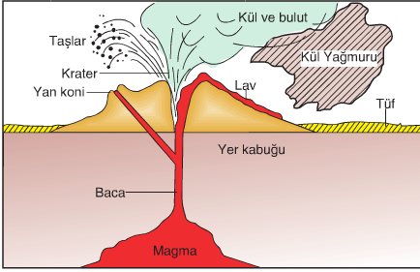
Magmanın yerkabuğunun zayıf yerlerinden, kırık ve çatlaklardan yükselerek yeryüzüne çıkmasına volkanizma denir.

20-Volkanik dağların en fazla yer aldığı bölgemiz hangsidir?
…………………………….

4. Depremler (Seizma)
Yerkabuğunda meydana gelen kısa süreli titreşim ve sarsıntılara deprem denir. Depremler oluşumlarına göre üçe ayrılırlar.
a. Volkanik Depremler
Volkanik etkinlikler sırasında oluşan yer sarsıntılarıdır.
Etki alanları ve şiddeti azdır.
b.Çöküntü (Göçme) Depremleri

Yer altında bulunan doğal boşlukların (mağara, tünel vb.) tavan kısmının çökmesiyle oluşan sarsıntılardır. Genellikle karstik arazilerde görülür. Etki alanı dar, şiddeti azdır.
Karstik arazilerin en çok olduğu bölgemiz Akdenizdir.
S21-Çöküntü depremleri en çok hangi bölgemizde görülür?
…………………..
C. Tektonik Depremler
Basınç ve gerilmeler nedeniyle fay hatları içinde biriken enerjinin, ani bir şekilde kırılması veya yırtılması sonucu oluşan sarsıntılardır. Yeryüzündeki yıkıcı depremlerin % 95'inden fazlası bu türdendir. Etki alanları geniş, şiddeti fazladır.
22-Etki alanı ve şiddeti en fazla olan deprem hangisidir?

Aşağıdaki tabloda Dünya'nın iç yapısıyla ilgili bazı bilgiler verilmiştir.

Aşağıdaki boşlukları doğru bir şekilde doldurunuz
1. Yoğunluğun ve sıcaklığın en fazla olduğu katmandır

2. Litosfer ile çekirdek arasındaki katmandır
--------------------------
3. Sial ve Sima olarak iki katmandan oluşur
……………………..
4.Dış kuvvetlerce yok edilmeye çalışılan katmandır
……………………..
5-Yoğunluğun ve sıcaklığın en az olduğu katmandır
………………..
1-Dünyanın iç yapısıyla ilgili olarak aşağıdaki bilgilerden
hangisiyanlıştır?
A) İç çekirdek katı haldedir.
B) Manto yerin en sıcak katmanıdır.
C) İç çekirdeğe doğru yoğunluk artar.
D) Yer kabuğu en incekatmandır.
E).Dış çekirdek sıvı haldedir

2-Yer kabuğu ile ilgili olarak, aşağıdakilerden yanlıştır?
A) Sial ve sima katmanlarından oluşmuştur.
B) Kıtalar, manto üzerinde yüzmektedir.
C) Sial, okyanus tabanlarında kalındır.
D) Sima kıtaların altında incedir.
E) Sial granit, sima bazalt yapılıdır.

3- Aşağıdaki yer yapılarından hangisi enerjisini yerin derinliklerinden alan kuvvetlerden biri değildir?
A) Epirojenez B) Orojenez
C) Volkanizma D) Deprem
E) Erozyon

DIŞ KUVVETLER
Enerjisini Güneş'ten alarak yeryüzünü aşındırma ve biriktirme yaparak şekillendiren güçlere dış kuvvetler adı verilir.
Dış kuvvetler faaliyetlerini; aşındırma, taşıma ve biriktirme olmak üzere üç aşamada gerçekleştirir.
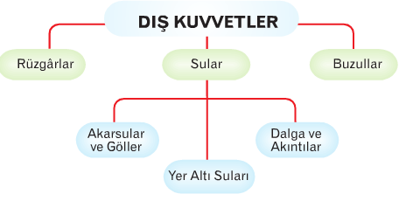

1. Rüzgârların Oluşturduğu Yer Şekilleri
Rüzgârlar, bitki örtüsünden yoksun, kurak ve yarıkurak bölgeler ile kıyı kuşağında etkili olan bir dış kuvvettir.
Yeryüzünde rüzgârların en etkili olduğu bölgeler, sıcak çöller ile bitki örtüsünün fakir olduğu step alanlarıdır.
a- Rüzgâr Aşındırma Şekilleri
Rüzgârların aşındırması ile meydana gelen en önemli yer şekiller;mantarkaya, tafoni ,şahit kaya ve yardangdır.
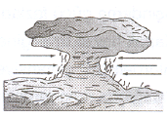

Birikim şekilleri-1. Kumullar(Barkan) 2. Lös
Rüzgarların taşıdığı ince boyutlu maddelerin yarı nemli bölgelerde birikmesiyle oluşan verimli topraklara lös adı verilir.

2-AKARSULAR VE OLUŞTURDUKLARI YERŞEKİLLERİ
Yeryüzünde hareket eden su kütlelerine akarsu denir. Akarsular boyutlarına göre küçükten büyüğe doğru dere, çay ve ırmak
adlarını alırlar.
Akarsuyun ilk akışa geçtiği bölüme kaynak, denize ve okyanusa ulaştığı kısma ise ağız denir.
Akarsuyun sularını topladığı alana havza, havza sınırına ise su bolümü çizgisi denilmektedir. Eğer akarsu sularını denize ulaştırıyorsa açık havza, ulaştıramıyorsa kapalı havza olarak nitelendirilmektedir. Kapalı havzalarda sular genellikle bir gölde son bulurlar.
Debi (Akarsu Akımı); Bir akarsuyun belirli bir kesitinden bir saniyede geçen toplam su miktarına akım veya debi adı verilir.
Debiyi etkileyen faktörler;a-Havzanın genişliği
b-Havzaya düşen yağış miktarı
c-Bitki örtüsü d- Beslenme kaynaklarının türü
e- Sıcaklık ,f-Eğim

AKARSU REJİMİ; Akarsuyun yıl içinde ve yıllar arasında gösterdiği seviye değişimlerine akarsu rejimi denir. Akarsu yıl içinde eğer az değişken bir akım özelliği gösteriyorsa buna düzenli rejim denir. Eğer akım değişkenlik gösteriyorsa buna da düzensiz rejim adı verilir.
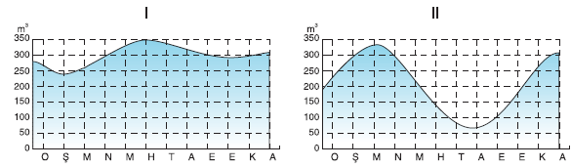

I-Rejimi Düzenli II-Rejimi Düzensiz

AKARSU AŞINDIRMASI
Akarsu aşındırması bazı faktörlere bağlı olarak gerçekleşir. Bunlar; ■ Akış hızı(eğim artıkça hız artar)
■ Su miktarı
■ Taşınan materyal miktarı
■ Akarsu yatağındaki kayaçların d
■ Havzadaki bitki örtüsü
■ Havzadaki ana kayanın türüdür.

Akarsu aşındırması geriye, derine ve yana doğru gerçekleşir. Aşınım olayı deniz seviyesinde sona erer. Bu nedenle aşınımın sona erdiği bu düzeye genel taban (kaide) seviyesi denir.

GERİYE AŞINIM VE DENGE PROFİLİ
Geriye aşınım milyonlarca yıl sürer. Akarsu, vadisinin büyük bölümü deniz seviyesine kadar aşındırılır, böylece akarsu denge profiline ulaşmış olur. Yani denge profili bir akarsu için aşınınım en son dönemidir. Denge profiline ulaşmış akarsuların;
Yatak eğimi az ,Akış hızı düşük ,Derine aşındırma zayıftır.
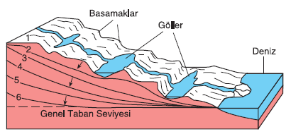

Türkiye,genç bir arazi yapısına sahip olduğundan akarsularımız
Denge profiline ulaşmamıştır.Akarsularımızda taşımacılık yapılmaz.

AKARSULARIN OLUŞTURDUĞU YERŞEKİLLERİ

A) AKARSULARIN OLUŞTURDUĞU AŞINIM ŞEKİLLERİ
1. Çağlayan ve Dev Kazanı 2. Peribacası 3. Vadiler;
4. Kırgıbayır (Badlands), 5. Plato ve Aşınım Yüzeyi
Peribacası
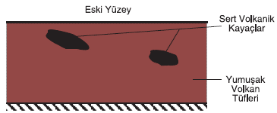

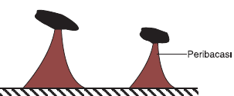

Vadiler
Akarsuyun içinden geçtiği, denize ve taban seviyesine doğru sürekli olarak alçalan oluğa vadi denir. Vadiler;
. ■ Akarsu vadisinde yer alan kayakların yapısına
■ Yer şekillerinin özelliklerine
■ Akarsuyun aşındırma gücüne göre farklı şekiller alırlar.

A) Çentik Vadi
Genellikle akarsuların yukarı çığırında görülen "V" harfi
şeklinde dar ve derin vadilerdir.
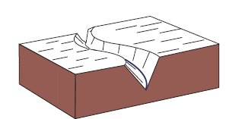

B)Boğaz Vadi
Genellikle dağlık alanları İkiye bölen dar ve derin vadilerdir.. Toros ve Kuzey Anadolu dağlarını aşan büyük akarsuların vadileri bu duruma örnektir.

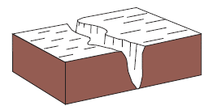

C) Asimetrik Vadi

Farklı sertlik özelliğine sahip kayaçların sınırında akan akarsular, yumuşak yamacı kolayca aşındırırken, sert olan kayaçların bulunduğu yamaç daha dik kalır. Bu gibi vadilere asimetrik vadi adı verilir.
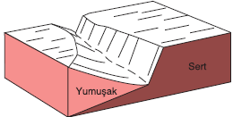

D) Kanyon Vadi
Sert ve yumuşak kayaçların alt alta sıralandığı alanlarda akarsu vadisi bu kayaçların özelliklerine göre şekillenir. Bu tip vadilerde yamaçlardaki sert tabakalar basamaklar oluşturur. Kanyon vadiler özellikle Akdeniz Bölgesinde kireçtaşlarının bulunduğu alanlarda yaygın olarak görülür. Göksu nehrinin vadisi bu durumun güzel bir örneğidir.
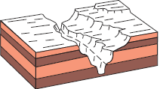

E) Geniş Tabanlı Vadi
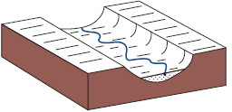
Akarsuyun yatak eğiminin azaldığı aşağı kesimlerinde görülen ve yana aşındırmanın etkili olduğu vadilerdir. Bu tip vadiler zamanla akarsu boyu ovalarına dönüşür. Geniş tabanlı vadilerin tabanında birikme hakimdir. Geniş tabanlı vadilerde akarsular menderesler çizerek akar.

TEST
1-Menderesler çizerek akan bir akarsu ile ilgili olarak verilen;

I. Yatak eğimi azalmıştır.
II. Aşındırma gücü artmıştır.
III. Akarsuyun yukarı çığırında yer almaktadır,
gibi bilgilerden hangileri yanlıştır?
A)Yalnız I B) Yalnız II C) Yalnız III D) IveIIE) II ve III
2-Akarsuyun sularını topladığı alanların tümüne birden ne ad verilir?
A) Talveg çizgisi B) Su bolümü çizgisi
C) Havza D) Kıyı ÇizgisiE) Debi (Akım)

3-Dünyada en yaygın dış kuvvet aşağıdakilerden hangisidir?
A)Akarsular B)Buzullar C)Rüzgarlar D)Dalgalar E) Akıntılar

I Orojenez II Deprem III.Mağara IV.Heyelan V. Epirojenez

4-Yukarıda verilen şekillendirici güçlerden hangileri kaynağını yerin içerisinden almaz?
- I ve II B) II ve III C) III ve IV D) II ve V E)l veV

I. Alp - HimalayaKıvrımlarfnın oluşumu
II. İstanbul ve Çanakkale boğazlarının oluşumu
III. Taşkömürü yataklarının oluşumu
IV. Tuz yataklarının, bor madeninin oluşumu
5-Yukarıda verilen olaylardan hangileri aynı jeolojik devirde gerçekleşmiştir?
A) I ve IIB) II ve IIIC) I ve IV
D) I ve IIIE) II ve IV

6-Aşağıdakilerden hangisinin oluşumunda iç kuvvetler etkili olmuştur?
A) Pamukkale travertenlerinin
B) Kapıdağ Yarımadası'nın
C)Toros Dağları nın
D) Bafra Ovası'nın
E) Ürgüp yöresindeki peribacalarının

I- Sularını deniz ve okyanuslara ulaştıran havzalara denir.
II- Bir göl veya kapalı bir çukurlukta akarsuyun aşındırabileceği son seviyeye denir.
III- Akarsuyun denize veya göle döküldüğü yere denir.

7-Yukarıdaki tanımlar sırasıyla aşağıdakilerden hangilerinin karşılığıdır?

I II III
A) Kapalı havzaLapyaKaynak
B) Düzenli rejim KanyonDelta
C) Kapalı havzaDolinYardang
D) Kıta yamacı Falez Şelâle
E) Açık havza Yerel kaide Ağız

8-Transgresyon ve regresyon olayları ile karaların bir kısmının yılda 0.5-1cm yükselmesi veya alçalması olayları aşağıdakilerden hangisine aittir?
A) Gel-git
B) Epirojenez
C) Orojenez
D) Volkanizma
E) Akarsu aşındırması
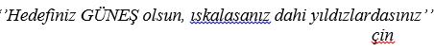

9-Aşağıdakilerden hangisinin oluşma nedeni manto değildir?
A) Orojenik hareketler
B) Epİrojenik hareketler
C) Volkanik faaliyetler
D) Depremler
E) Gelgit olayı

10-Yerkabuğunun yakın jeolojik zamanda oluşmuş kırıktı arazilerinde deprem olma ihtimali fazladır. Aşağıda verilen alanların jeolojik yapıları göz Önüne alındığında, hangisinde deprem görülme ihtimalinin en az olduğu söylenebilir?
A) İskandinavya Yarımadası
B) Akdeniz ve çevresi
C) Atlas Okyanusu
D) Alp-Himalaya kuşağı
E) Büyük Okyanus ve çevresi

11-Yerkabuğunun alt kısmında yer alan magma, aşağıdaki olayların hangisinin meydana gelmesinde doğrudan etkili değildir?
A) Kınkhatlannın oluşumunda
B) Atmosferin ısınmasında
C) Depremlerin oluşmasında
D) Volkanik faaliyetlerin yaşanmasında
E) Katılaşım kayalarının oluşumunda

12-Taşkömürü yataklarının yaygın olduğu sahalardaki deprem riski, linyit yataklarının yaygın olduğu sahalara güre daha azdır. Bu durum,
I. taşkömürünün eski zaman arazilerinde yaygın olması
II. taşkömürü yataklarının deprem şiddetini azaltması
III. linyitin yerkabuğunun zayıf olduğu sahalarda yaygın olması
gibi özelliklerden hangileriyle açıklanabilir?
A) Yalnızl B) Yalnız II C)Yalnız III
D) IveIII E) II ve III

13-Aşağıdakilerden hangisi yerkabuğunun özelliklerinden biri değildir?
A) Sial ve Sima adı verilen iki kattan oluşur.
B) Sialin kalınlığı kıtalar üzerinde kalın, okyanus diplerinde incedir.
C) Yerkabuğunun yoğunluğu her yerinde aynıdır.
D) Yerkabuğu tek bir parça halinde değildir.
E) Yerkabuğunda derinlik arttıkça sıcaklıkta artar.

I- Izostatik denge
II- Astenosfer
III- Manlo
IV- Troposfer
14-Yukarıdakilerden hangileri yerin yapısı ile değildir?
A) Yalnız II B)Yalnız IV C) I ve II
D) II ve III E) III ve IV

15-Bir yörenin yakın bir jeolojik zamanda oluşan yer kabuğu hareketlerinden etkilendiğini aşağıdakilerden hangisi kanıtlar?
A) Heyelan ve yer göçmelerinin sık görülmesi
B) Zengin taşkömürü yataklarının bulunması
C) Sık sık tektonik depremlere maruz kalması
D) Doğal bitki örtüsünün bozkır olması
E) Akarsuların yatak eğimlerinin az olması

16-Tortul kaya katmanlarının yan basınçlarının etkisiyle kıvrılıp yükselmesi ya da kıvrılıp alçalması sonucunda aşağıdaki yer şekillerinden hangileri oluşur?
A) Horst. Graben B)Krater, maar C)Batolit, lakolit
D)Sill, dayk E)Antiklinal,-senklinal

I- Tsunami
II- Transgresyon (deniz ilerlemesi)
III- Manlar kaya
IV- Falez (yalıyar)
17-Yukarıdaki oluşumlardan hangisi iç kuvvet ve olaylar ile ilgilidir?
A) I ve II B) Ive III C) IIve III D) IIve IV E)III ve IV

18-Yerkürenin kabuklaşmış ve lamamen katılaşmış dış yüzeyine litosfer (taşküre) denir. Litosfer 35-40 km derinliğe
kadar devam eder.
Aşağıdakilerden hangisi litosferde derinlere inil-dikçe gerçekleşecek olaylardan değildir?
A) Yoğunluğun artması
B) Sıcaklığın yükselmesi
C) Gaz yoğunluğunun azalması
D) Basıncın artması
E) Yerçekiminin artması

19-Aşağıdakilerden hangisi yerkabuğunu şekillendiren iç kuvvet veya olaylarından biri değildir?
A) Orojenez (dağ oluşumu)
B) Epİrojenez (kıta oluşumu)
C) Yeraltı sulan
D) Volkanizma
E) Depremler (seizma)
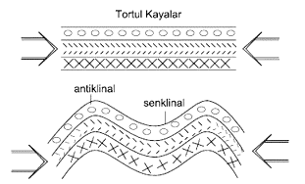

20-Yukarıdaki yer şeklinin oluşmasına neden olan iç kuvvet aşağıdakilerden hangisidir?
A) Epirojenez (kıta oluşumu)
B) Orojenez (dağ oluşumu)
C) Volkanizma
D) Depremler (seizma)
E) Gel-git (med-cezir)

21-Jeolojik devirler yerkabuğunda meydana gelen önemli olaylara ve canlıların geçirdikleri değişim sürecine göre beş büyük bölümünde aynlmıştır. Bu bölümlerden biri de tersiyer denilen III. jeolojik devirdir. Aşağıdakilerden hangisi
III. jeolojik devirde meydana gelen olaylardan biri değildir?
A) Petrol yataklarının oluşması
B) Toros ve Kuzey Anadolu dağlarının oluşması
C) Tek kıta (pangea)'nın parçalara ayrılarak hareket etmesi
D) Atlas ve Hint okyanuslarının oluşması
E) Türkiye'de linyit, borasit ve tuz yataklarının

22-Manto'nun yerkabuğu ile çekirdek arasında bulunan ve akışkan özelliği sahip bu bölümünde yatay ve dikey yönde meydana gelen akıntılar kıtaların hareket etmesinde ve iç kuvvetlerin oluşmasında etkili olmaktadır.
Manto'da akıntıların oluştuğu bu bölüme ne denir?
A) Stratosfer B) Astenosfer C) Barisfer D) Litosfer E) Troposfer
23-Yeryüzünde I. Jeolojik zamanda (Poleozoik) gerçekleşen orojenez sonrasında Kaledoniyen ve Hersinyen dağ sıraları ortaya çıkmıştır.
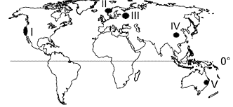

Buna göre. yukarıda numaralanmış yerlerin hangisinde bu dağ sıralarına rastlanır?
A) YalnızlB} Yalnız IV C) II ve III
D) IV ve V E) II, III ve IV

24-Aşağıdakilerden hangisi diğer dördünün ğu alanlarda yaygın olarak görülmez?
A) Fay kaynaklarıB) Genç oluşumlu araziler
C) Kaplıca, ılıca ve gayzer kaynaklarıD) Tektonik depremler
E) I. zamana ait (masif) kütleler

25-Deprem ve volkanizmanın etkili olduğu yerlerde aşağıdakilerden hangisinin görülmesi beklenmez?
A) Verimli tarım alanlannınB) Sıcak su kaynaklarının
C) Aktif fay hatlarınınD) Yaygın taşkömürü yataklarının
E) Horst ve grabenlerin

26-Jeosenklinallerde (yerin çukur kısımlarında) biriken malzemelerin yan basınçların etkisiyle kırılıp yükselmesi sonucunda horstlar oluşur. Aşağıda verilen dağlardan hangisi horstlara Örnek olarak gösterilebilir?(Egedeki dağlara bak)
A) Karacadağ B) Erciyes Dağı
C) Aydın Dağları D) Yıldız DağlarıE) Küre Dağları

27-Akarsular, açtıkları yatağı derine, yana ve geriye doğru aşındırarak zamanla denge profiline ulaşırlar. Buna göre. denge profiline ulaşmış bir akarsu için aşağıdakilerden hangisi söylenemez?
A) Yatak eğimi ulaşıma elverişlidir.B) Akım miktarı artmıştır.
C)Enerji potansiyeli düşmüştür.D)Derine aşındırması durmuştur.
E) Biriktirme faaliyetleri artmıştır.
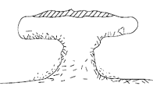

28-Yukarıdaki yer şeklinin görüldüğü arazinin en belirgin Özelliği aşağıdakilerden hangisidir?
A) Yağışların düzenli olması B) Sert kayaların yaygın olması
C)Nemli bir bölge olması D)Rüzgâr erozyonunun şiddetli olması
E) Gece gündüz sıcaklık farkının az olması

39-Akarsular, rüzgârlar ve buzullar tarafından taşınıp biriktirilen topraklara taşınmış topraklar denir. İklim Özellikleri göz önüne alındığında, rüzgârların taşıdığı toprakların aşağıdaki bölgelerden hangisinde bulunması beklenir?

A)Marmara Bölgesi B)Karadeniz Bölgesi
C)Doğu Anadolu BölgesiD) Güneydoğu Anadolu Bölgesi
E) Akdeniz Bölgesi

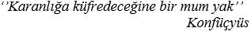

I- Sularını deniz ve okyanuslara ulaştıran havzalara denir.
II- Bir göl veya kapalı bir çukurlukta akarsuyun aşındırabileceği son seviyeye denir.
III- Akarsuyun denize veya göle döküldüğü yere denir.

30-Yukarıdaki tanımlar sırasıyla aşağıdakilerden hangilerinin karşılığıdır?
I II III
A) Kapalı havza Lapya Kaynak
B) Düzenli rejim Kanyon Delta
C) Kapalı havza Dolin Yardang
D) Kıta yamacı Falez Şelâle
E) Açık havza Yerel kaide Ağız

31-Akarsuların taşıdıkları alüvyonları deniz kıyılarında biriktirmeleri sonucunda oluşmuş ovalara ne ad verilir?
A)Plato B)Menderes C)Delta D)Falez E)Kırgıbayır

32-Akarsuların taşıdıkları kum, çakıl ve alüvyonları eğimin azaldığı yerlerde biriktirmesiyle aşağıdaki yer şekillerinden hangisi oluşur?
A)Irmak adası B)Birikinti konisi C)Peri bacası
D)PlatoE) Menderes

33-Aşağıda bir akarsuyun yatak profilininbirinci durumdan ikinci duruma geçtiği yerşekilleri verilmiştir.
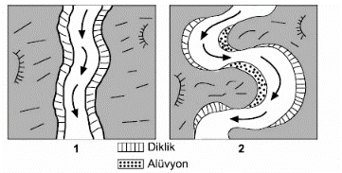

Akarsuyun ikinci asamaya geçmesiyle;
I. Yatak eğimi artmıştır.
II. Akarsuyun boyu uzamıştır.
III. Arazi tümüyle yükselmiştir.
IV. Yana doğru aşındırma artmıştır.
V. Akarsu rejimi düzenli hale gelmiştir,
bilgilerinden hangileri doğrudur?
A)YalnızIII B)YalnızV C)I veIII D)II ve IV E)II, IV ve V

34-Asağıdakilerden hangisi rüzgârların oluşturduğu aşındırma veya biriktirme şekillerinden biri değildir?
A)tafoni B)mantar kaya C)barkan D)kırgıbayır E) kumullar

35-Türkiye arazisi III. zaman sonu IV. zaman başında toptan yükselmiştir.
Buna göre, Türkiye akarsuları için;
I. Denge profiline ulaşmamışlardır.
II. Aşındırma güçleri fazladır.
III. Ulaşıma elverişlidirler.
IV. Taşıdıkları su miktarı fazladır, ifadelerinden hangileri yanlıştır?
A)Yalnız I B)Yalnız II C)I ve II D)II ve III E)III ve IV

Güzel insanlar! size iyiçalışmalar diliyorum

